Dizajn korisničkog sučelja
Dizajn korisničkog sučelja mora odgovarati vještinama, iskustvu i očekivanjima ciljanih korisnika. Korisnici sustav često procjenjuju na temelju sučelja, a ne funkcionalnosti. Zato loše dizajnirano sučelje može uzrokovati greške u radu korisnika i razlog je što se mnogi softverski sustavi ne koriste.
Ljudski faktori u dizajnu sučelja
- ograničena kratkoročna memorija
Ljudi odjednom pamte oko 7 informacija, više od ovoga može uzrokovat pogreške pri radu.
- ljudi prave greške
Kod ljudskih grešaka neprikladni alarmi i poruke mogu povećati stres i time uzrokovat pojavu novih grešaka .
- ljudi su različiti
Dizajneri ne bi smjeli dizajnirati samo po vlastitim fizičkim i mentalnim sposobnostima.
- ljudi imaju različite preference kod interakcije
Neki vole slike, neki tekst, a neki to vole vruće.

Načela dizajna podloga su kod dizajna sučelja, međutim, sva načela nisu primjenjiva na sve dizajne.
Načela dizajna
- upoznatost
Sučelje treba sadržavati pojmove i koncepte koji proizlaze iz iskustva ljudi koji se njime najviše služe, a ne računalne koncepte (npr. pisma, dokumenti i mape umjesto direktorija, identifikatora datoteka i sl.)
- dosljednost
Sučelje mora biti dosljedno na način da se slične operacije obavljaju na sličan način. Naredbe i izbornici trebali bi imati isti format, isti način unosa naredbi…
- minimalna iznenađenja
Sustav ne bi smio korisnika iznenađivati svojim ponašanjem. Ako je korisnik upoznat s ponašanjem određene naredbe, mora biti u mogućnosti predvidjeti ponašanje sličnih naredbi.
- oporavak
Sučelje treba imati mehanizme oporavka od pogreški ('undo' naredba, potvrda opasnih akcija, 'mekano' brisanje…).
- upućivanje korisnika
Sučelje vraća korisne povratne informacije u slučaju pogrešaka i pruža usluge pomoći vezane uz trenutni kontekst.

- raznovrsnost korisnika
Sučelje treba ponuditi prikladne tipove interakcija za raznovrsne korisnike (npr. kod ljudi koji slabije vide ili se ne kupaju redovno ponuditi veći tekst i/ili sapun).

Problematika dizajna
Osnovna dva problema koja je potrebno riješiti su kako proslijediti informacije korisnika računalu i kako računalne informacije predstaviti korisniku.
Korisnička interakcija i predstavljanje informacija mogu biti integrirani u cjeloviti framework.

Stilovi interakcije
- direktno upravljanje (koristi se nekakav pokazivač i izvode se akcije)
- Brza i intuitivna interakcija, lako za učenje.
- Ali, možda se teško implementira i prikladno je samo gdje imamo neku vrstu vizualne metafore za zadatke i objekte.
- Primjer: video igre, CAD sustavi
- odabir sa izbornika (odabire se jedna iz niza naredbi)
    - Izbjegavaju se korisničke greške i potrebno je malo tipkanja.
    - Ali, znači usporen rad iskusnim korisnicima i može postati kompleksan kod velikog broja naredbi.
    - Primjer: većina sustava općenite namjene
- obrasci (ispunjavaju se obrasci sa povezanim dugmadima i izbornicima)
- Jednostavan unos podataka, lako učenje, provjerljivo.
- Ali, zauzima mnogo prostora na ekranu i uzrokuje probleme ako korisničke opcije ne odgovaraju poljima obrasca.
- Primjeri: kontrola dionica, obrada zajmova
- naredbeni jezik (izdaju se posebne naredbe sustavu)
    - Moćan i fleksibilan.
    - Ali, teško ga je naučiti i ima loše upravljanje greškama.
    - Primjeri: OSovi, naredbeni i upravljački sustavi
- prirodni jezik (izdaju se naredbe u prirodnom jeziku)
- Dostupan običnim korisnicima i lako proširiv.
- Ali, zahtijeva više tipkanja, a sustavi temeljeni na njemu su nepouzdani.
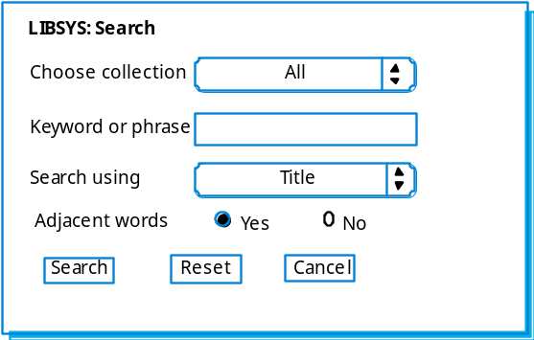
- Primjeri: sustavi za povrat informacija
Web sučelja
Sučelja mnogih web sustava temelje se na obrascima čija pola mogu biti izbornici, unos teksta, dugmad… Npr., LYBSYS sustav sa slike omogućava izbor lokacije traženja sa izbornika i unos fraze u okvir s tekstom.
Predstavljanje informacija
Predstavljanje informacija bavi se problematikom predstavljanja informacija sustava korisnicima sustava. Moguć je izravan pristup (npr. tekst kod procesora riječi) ili transformirani (npr. grafički oblik).
Model-View-Controller pristup omogućava razne oblike predstavljanja informacija.
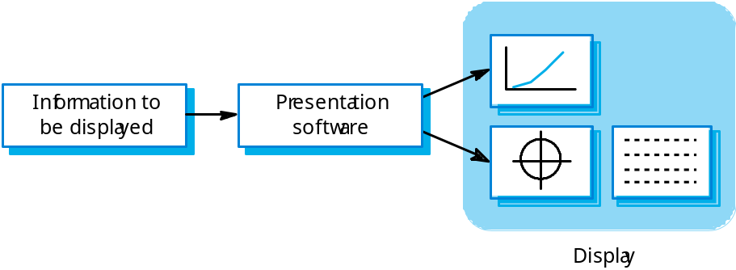
Model-View-Controller
Učinkovit pristup raznolikom predstavljanju podataka.

Model objekt – podaci koji će se prikazati
View objekt – prikaz zaslona
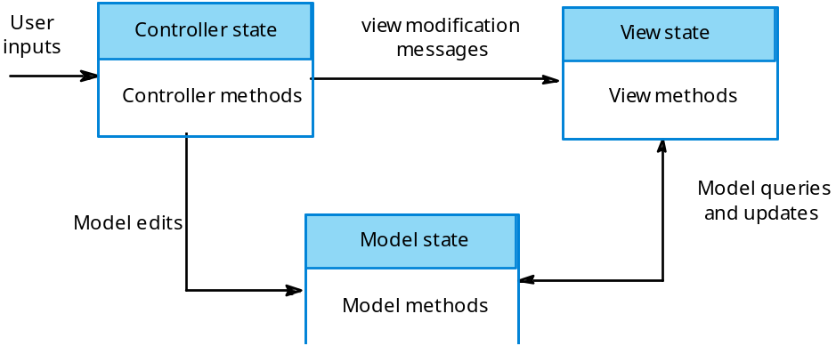
Controller objekt - rukuje korisničkim unosom i interakcijom među uređajima
Statička informacija
Inicijalizira se na početku sesije i ne mijenja se tijekom njenog trajanja. Može biti numerička i tekstualna
Dinamička informacija
Mijenja se tijekom sesije i o promjenama se obavještava korisnika. Ili numerička ili tekstualna.
Faktori kod prikaza informacija
- trebaju li korisniku precizne informacije ili međuodnosi podataka?
- koja je brzina promjene informacija i moraju li se promjene odmah naznačiti?
- mora li korisnik poduzeti određenu akciju zbog nastupljene promjene?
- mora li korisnik biti u interakciji sa informacijom putem sučelja za direktnu manipulaciju?
- je li informacija tekstualna ili numerička? Jesu li relativne vrijednosti bitne?
Digitalna prezentacija
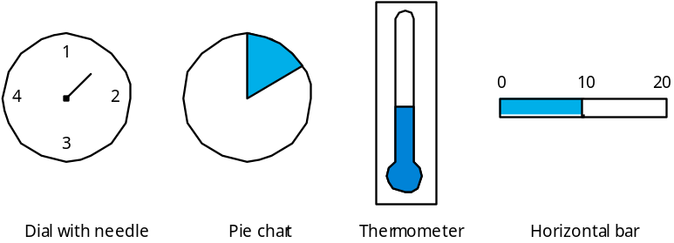
Kompaktna je pa zauzima malo mjesta na ekranu i moguće je prikazati precizne vrijednosti.
Analogna prezentacija
Lakše je dobiti informaciju „na prvi pogled“, prikazati relativne vrijednosti i uočiti odstupanja od prosjeka.
Vizualizacija podataka
Bavi se tehnikama prikaza većih količina informacija. Može nam otkriti odnose među entitetima i trendove u podacima.
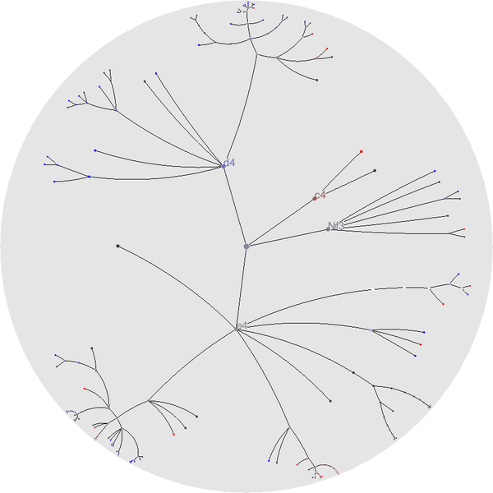
Moguće vizualizacije:
- informacije o vremenu iz raznih izvora
- stanje telefonske mreže kao povezani skup čvorova
- tvornica kemikalija prikazana pritiscima i temperaturama kod povezanih spremnika i cijevi
- model molekule u tri dimenzije
- web stranice kao hiperbolno stablo
Prikazi u boji
Boja daje dodatnu dimenziju sučelju, a korisniku pomaže u razumijevanju kompleksnih informacijskih struktura. Može naznačiti iznimne događaje.
Česte pogreške pri korištenju boje:
- prenošenje značenja bojom
- prekomjerno korištenje boje

Smjernice za korištenje boje:
- ograničiti broj boja i umjereno ih koristit
- koristiti promjenu boje za označavanje promjene statusa sustava
- koristiti kodiranje boje kao podršku zadatku koji korisnici izvode
- boje kodirati na promišljen i dosljedan način
- paziti pri uparivanju boja
Poruke o pogrešci (errors)
Njihov dizajn je od kritične važnosti, a loše implementirane mogu značiti odbacivanje sustava od strane korisnika.
Trebale bi biti pristojne, sažete, dosljedne i konstruktivne.
Odlučujući faktor pri njihovu dizajnu treba biti pozadina (xD… pozadina, je li…) i iskustvo korisnika.
Faktori pri sastavljanju poruka
Kontekst – kad god je to moguće, generirane poruke morale bi odražavati trenutni kontekst sustava. Sustav bi morao u što većoj mjeri biti svjestan što korisnik radi i shodno tome generirati bitne poruke.
Iskustvo – što su korisnici upoznatiji sa sustavom, to ih više iritiraju duge poruke „od značenja“. Međutim, početnici će teže razumjeti sažete poruke pa treba ponuditi mogućnost odabira sažetosti.
Razina sposobnosti – poruke trebaju biti skrojene prema vještinama i iskustvu korisnika što znači da su poruke za različite vrste korisnika skrojene na za njih specifične načine. Koristi se terminologija poznata čitaocu.
Stil – poruke trebaju biti pozitivne, a ne negativne. Poželjno je da se obraćaju korisniku u aktivnom, a ne pasivnom tonu. Nikada ne smiju vrijeđati ili pokušavati biti smiješne.
Kultura – kad god je to moguće, dizajner poruka treba biti upoznat s kulturom zemlje u kojoj se sustav prodaje. Značajne su razlike između Europe, Azije i Afrike. Poruka koja je prihvatljiva jednom kulturnom krugu, drugome možda i neće biti.
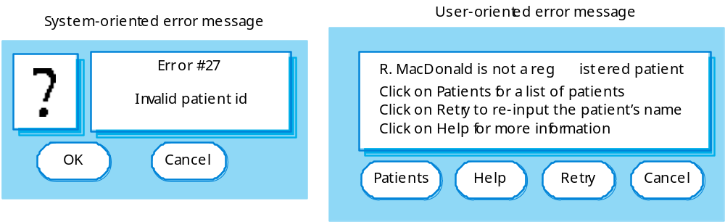
Primjeri dobrog i lošeg dizajna – medicinska sestra unese pogrešno ime pacijenta…

Proces dizajna korisničkog sučelja
Ovo je iterativan proces koji zahtijeva usku povezanost korisnika i dizajnera.

Njegove tri ključne aktivnosti su:
- korisnička analiza – razumjeti što će oni raditi sa sustavom
- izrada prototipa – razviti niz prototipa za eksperimentiranje
- procjena sučelja - eksperimentiranje sa prototipima kod korisnika

Neka čudnovata slika, bolje ne gledat, samo zbuni (autor teksta uvjerenja je da su strelice posve nasumično stavljene):
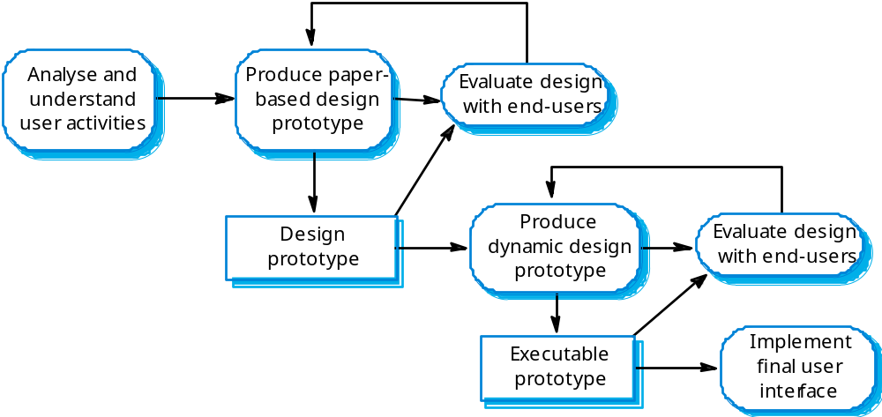
Korisnička analiza
Bez potpunog razumijevanja namjene sustava nije moguće dizajnirati učinkovito sučelje. Analize korisnika moraju se opisati na korisnicima i dizajnerima razumljiv način. Analize pisane prirodnim jezikom u kojima iznosimo scenarije korištenja tipičan su način opisivanja.
Imamo hipotetsku 'Janicu' koja je na studiju religije. Kada ne partija žestoko, Janica odlazi u knjižnicu tražeći slike indijske arhitekture. Zašto? Zato šta piše esej o utjecaju religije na arhitekturu. Nažalost, unatoč velikim naporima Janica ne uspijeva ništa pronaći u knjižnici. Saznaje da bi se mogla usrećit pretragom u nekim trećim knjižnicama u Londonu i New Delhiju odakle će joj dobri ljudi poslati slike.
Zahtjevi scenarija (ili kako će Janica doći do slika)
Korisnici možda nisu svjesni koji su termini korisni u pretrazi, pa trebaju pomoć u tom pogledu. Korisnici moraju imati mogućnost odabrati koje će kolekcije pretraživati i moći zatražiti kopije bitnog materijala.
Tehnike analize
- analiza zadatka – modelirati korake ka ostvarenju cilja
- intervjuiranje i upitnici – pitati korisnike kakav posao rade
- etnografija – promatranje korisnika na poslu

Hijerarhijska analiza zadataka (ili kako je Janica došla do slika):
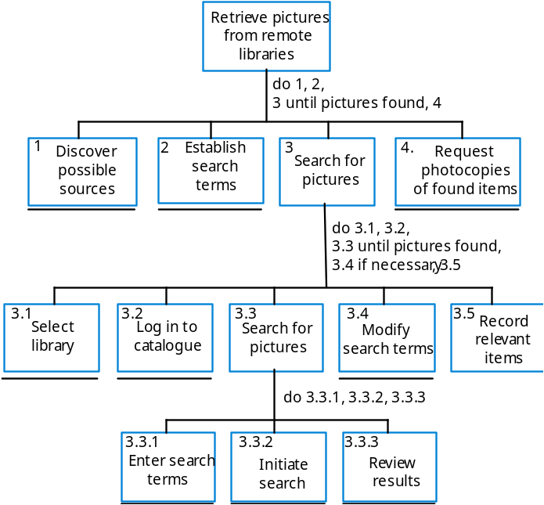
Intervjuiranje
Dizajniramo polu-strukturirane intervjue sa otvorenim pitanjima. Korisnici daju informacije koje smatraju bitnima, ne samo koje smo mislili prikupiti. Grupni intervjui omogućuju korisnicima međusobnu raspravu o onome što rade.
Etnografija
Vanjski promatrač promatra korisnike na poslu i ispituje ih o poslu na neformalan način. Ovo je dragocjen način jer su zadaci korisnicima intuitivni i teško ih opisuju ili objašnjavaju. Također, ovaj način pomaže u razumijevanju socioloških i organizacijskih utjecaja na poslu.
Referirat se na tekst iz prezentacije za primjer etnografske analize.
Prototipiranje sučelja
Cilj prototipiranja je korisnicima dati izravno iskustvo sa sučeljem. Bez ovoga nemoguće je suditi o uporabljivosti sučelja.
Može se odvijati u dvije faze:
- rano u procesu koriste se prototipi na papiru
- dizajn se tada rafinira i razvijaju se sve sofisticiraniji prototipi

Prototipiranje na papiru
Obrađuju se scenariji pomoću nacrta sučelja. Niz interakcija sa sustavom prikazuje se na storyboardu (kao nekakav strip). Ovako učinkovito dobivamo reakcije korisnika na prijedlog dizajna.

Tehnike prototipiranja:
- prototipiranje skriptama
- razvijemo niz skripta i ekrana alatima kao što je Macromedia Director. Ekran prikazuje idući prikaz kad je korisnik u interakciji s njima.
- vizualno programiranje
  - koristi se jezik za brzi razvoj kao što je Visual Basic
- internetsko prototipiranje
  - koristimo web preglednik i pridružene skripte
Procjena sučelja
Dio procjene mora se odnositi na prikladnost sučelja. Puna procjena vrlo je skupa i nepraktična za većinu sustava. U idealnom slučaju sučelje se uspoređuje sa specifikacijom upotrebljivosti, međutim, takve specifikacije su rijetke.
Svojstva upotrebljivosti:
- učenje – koliko vremena treba novom korisniku kako bi postao produktivan u sustavu
- brzina rada – odgovara li odziv sustava načinu rada korisnika
- robusnost – tolerira li sustav greške korisnika
- oporavak – kvaliteta oporavka od grešaka korisnika
- prilagodljivost – koliko je sustav vezan na jedan model rada

Neke jednostavne tehnike procjene
- upitnici
- video snimka korištenja sustava i njena analiza
- instrumentacija kôda u svrhu sakupljanja informacija o korištenju i greškama
- implementacija kôda za skupljanje on-line povratnih informacija

